评价报告网上公示表
项目编号： WTT-23-155-XP 预评价设计专篇 控制效果评价√现状评价定期检测日常检测
项目名称 | 卓尼县浙河水电开发有限责任公司多架山水电站
陪同人 | 卢连海 | 联系人 |  | 卢连海
项目地址 | 卓尼县柳林镇多架山
项目组长 | 蒋陕峰 | 报告审核人 |  | 洪江
质量负责人 | 韩炜烨 | 技术负责人 |  | 成晓琦
项目组成员 | 蒋陕峰、赵学仕、孙辉
采样时间 | 2023.06.18
影像资料 | 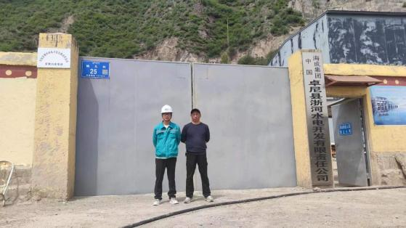 |  | 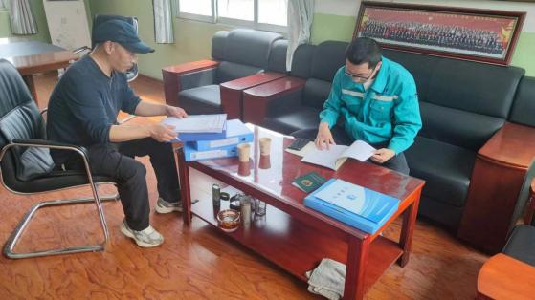
 | 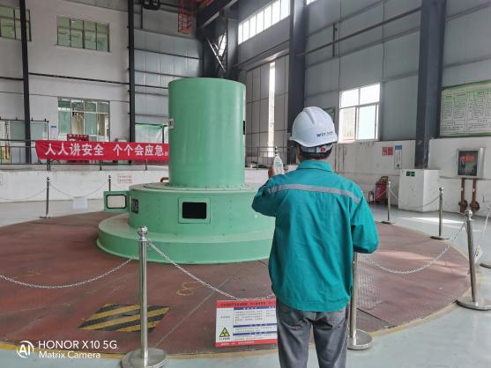 |  | 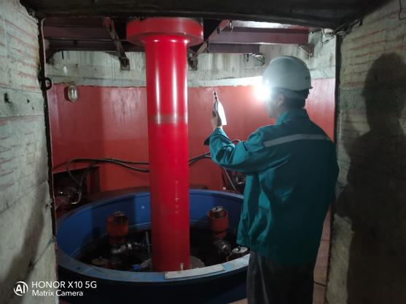
备注

